Grafkending
  - Vejledning
- Bygger på materiale her og https://www.youtube.com/watch?v=LdyASys4PWs
- Læringsmål
  - Kunne finde ud af hvilken af 3 muligheder passer til lineær funktion

Materiale/Noter (lærerforklaring)
Man kan enten tage udgangspunkt i hældningen, eller skæringen ved y aksen
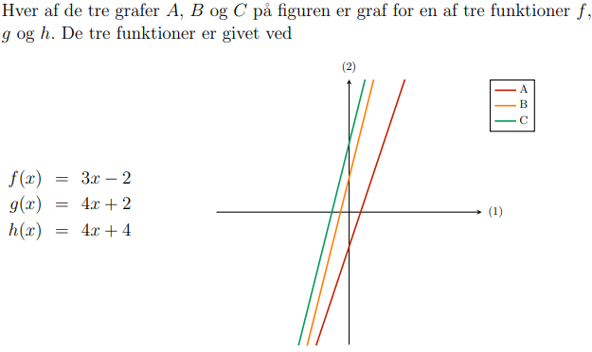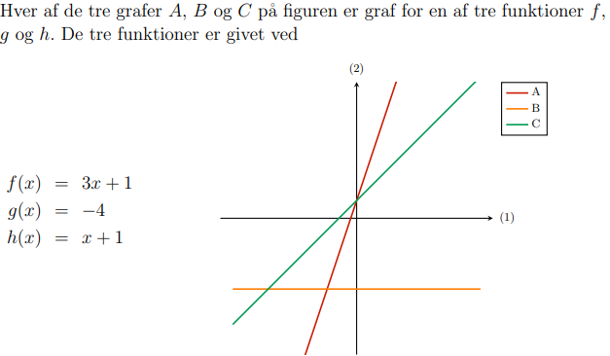

Opgaver
Hver af de tre grafer A, B og C på figurerne er graf for en af tre funktioner f, g og h. De tre funktioner er givet ved
a)
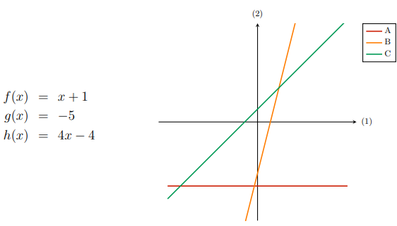
b)
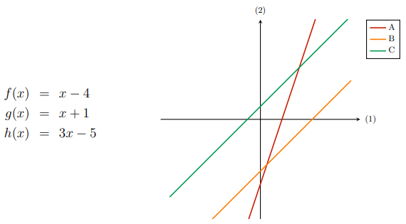
c)
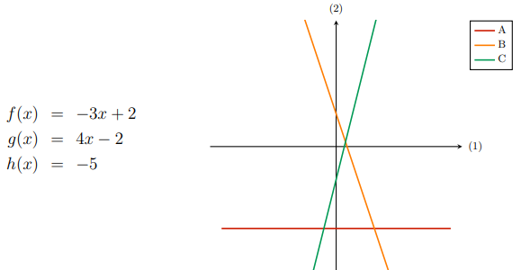
d)
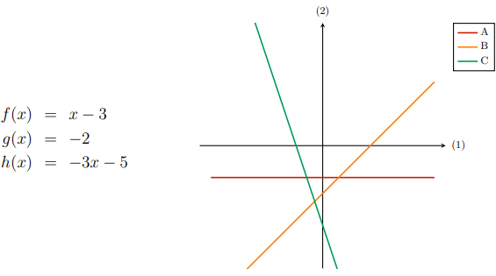
e)
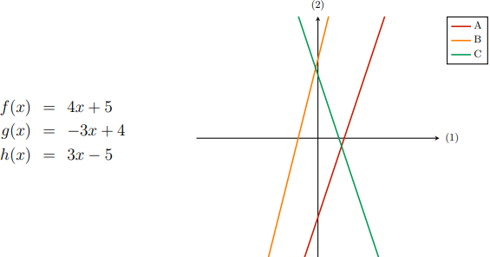
f)
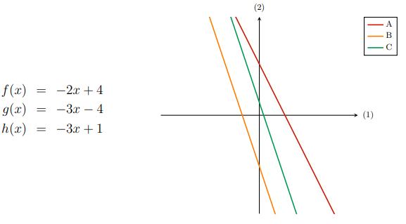
g)
